|  |  |
| --- | --- |
| **자료 배포** | 2014. 12. 02 |
| **보도 요청** | 배포 이후 |
| **문의 전화** | 박찬하팀장T: 02 410 9054 M: 010 8033 1290 Email: [chpark@hanmi.co.kr](mailto:chpark@hanmi.co.kr)  한승우과장T: 02 410 9056 M: 010 4272 1879 Email: [yamaha47@hanmi.co.kr](mailto:yamaha47@hanmi.co.kr)  장은령사원T: 02 410 0411 M: 010 7372 2451 Email: [jer2451@hanmi.co.kr](mailto:jer2451@hanmi.co.kr) |

**“나눔은 의사의 또 하나의 소명이자 의무”**

**한미약품-서울시의사회, 제13회 한미참의료인상 시상식**

**성영자씨-네오플러스봉사단 수상…상금 3천만원 등 수여**

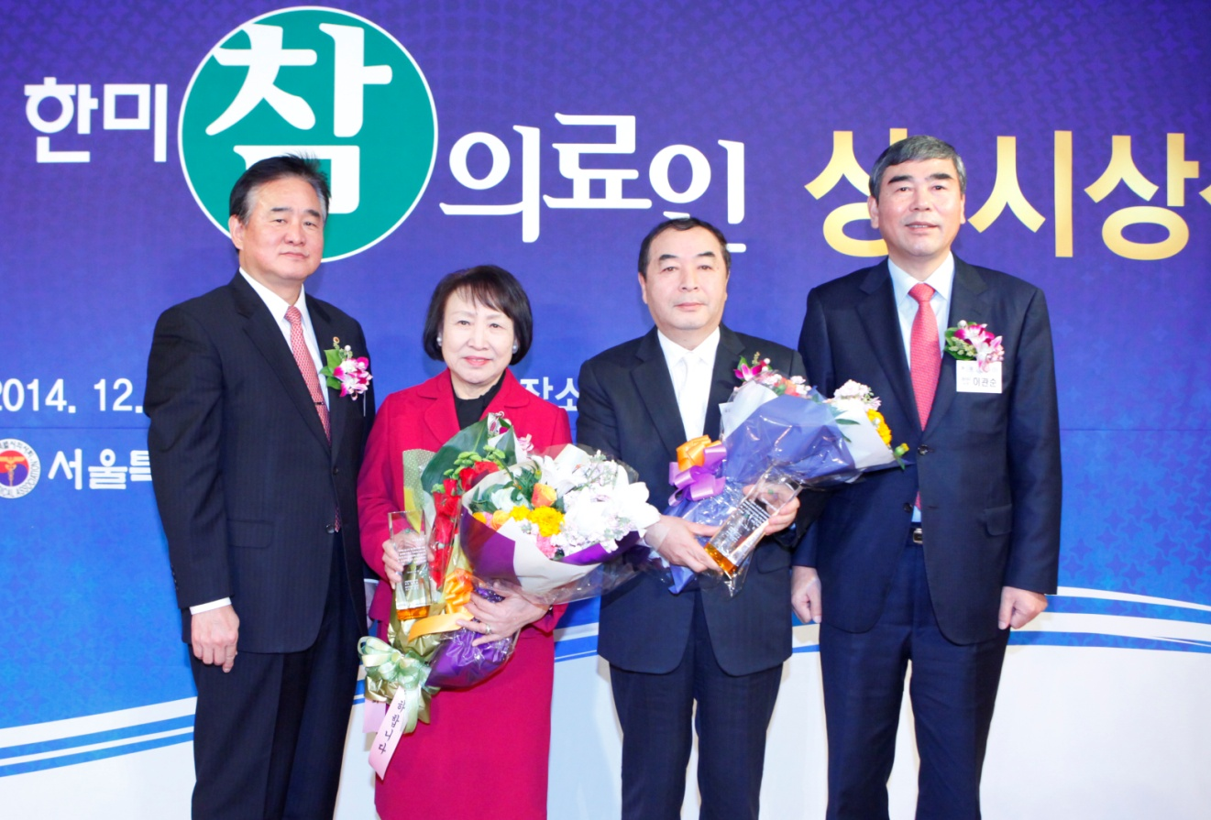

**<사진>한미참의료인상 수상자로 선정된 성영자 박사, 네오플러스봉사단 배종우 단장이 시상자로**

**나선 한미약품 이관순 사장, 서울시의사회 임수흠 회장과 함께 기념 촬영을 하고 있다.**

**(왼쪽부터) 임수흠 회장, 성영자 박사, 배종우 단장, 이관순 사장**

“나눔은 의사의 또 하나의 소명이자 의무입니다. 앞으로도 소외된 이웃을 돕는데 헌신하겠습니다”(성영자 박사)

“오늘 받는 상금도 네팔지역 주민들을 위한 복강경 의료기기를 구입하는데 쓰겠습니다. 더 많은 의료봉사를 통해 실질적 도움이 되는 봉사단이 되도록 노력하겠습니다”(네오플러스봉사단 배종우 단장)

한미약품(대표이사 이관순)과 서울시의사회(회장 임수흠)가 공동 제정한 제13회 한미참의료인상 시상식이 1일 오후 7시 서울 소공동 롯데호텔에서 진행됐다.

시상식에는 올해 수상자인 성영자씨와 네오플러스봉사단 관계자, 한미약품·서울시의사회 관계자 등 200여명이 참석한 가운데 성황리에 진행됐으며, 수상자에게는 상금 3000만원과 상패가 전달됐다.

개인 수상자인 성영자 박사는 산업의학 및 예방의학 전문의인 성영자 박사는 고려대학교 의과대학을 졸업하고 20년간 서울시 약무직 공무원으로 재직하면서 국내외 의료봉사에 매진해 왔다.

네오플러스봉사단은 강동경희대학교병원 교직원으로 구성된 의료봉사단체로 의학, 한의학, 치

의학 등을 결합한 통합 의료봉사활동을 국내외에서 펼치고 있으며, 개발도상국 대상의 '자립형 봉사모델'을 구축해 나가고 있다.

이날 시상식에 참석한 한미약품 이관순 대표이사는 “보이지 않는 곳에서 묵묵히 애쓰시는 참의료인 여러분들이 우리사회의 희망”이라며 “참의료인들의 숭고한 뜻이 확산될 수 있도록 한미약품도 최선을 다하겠다”고 말했다.

한편, 한미참의료인상은 숨어 있는 의료 봉사자 및 의료단체를 발굴한다는 취지로 지난 2002년 제정됐으며 올해로 13회째를 맞았다.

**<끝>**